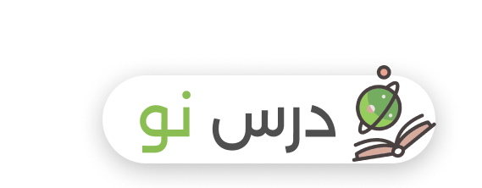

|  |  |  |  |
| --- | --- | --- | --- |
| * طرح درس روزانه | موضوع : تقریب اعداد | نام درس : ریاضی فصل 2 | پایه تحصیلی : سوم |
| زمان تدریس : | نام آموزگار: | تعداد دانش آموزان : |
| * اهداف کلی | 1- آشنایی دانش‌آموزان با مفهوم تقریب اعداد.  2- توانایی گرد کردن اعداد به نزدیک‌ترین ده یا صد.  3- درک کاربرد تقریب اعداد در زندگی روزمره.  4-پرورش تفکر منطقی و حل مسئله در دانش‌آموزان. | | |
| * اهداف جزئی | 1- دانش‌آموزان بتوانند اعداد دو رقمی و سه رقمی را به نزدیک‌ترین ده گرد کنند.  2- دانش‌آموزان بتوانند اعداد سه رقمی را به نزدیک‌ترین صد گرد کنند.  3- دانش‌آموزان بتوانند در موقعیت‌های مختلف از تقریب اعداد استفاده کنند.  4- دانش‌آموزان بتوانند اهمیت تقریب اعداد را در برآورد کردن نتایج بیان کنند. | | |
| * اهداف رفتاری | دانش‌آموز پس از پایان این درس می‌تواند:  1- مفهوم تقریب عدد را تعریف کند.  2- اعداد را به نزدیک‌ترین ده یا صد گرد کند.  3- از تقریب اعداد برای برآورد کردن نتایج استفاده کند.  4- مثال‌هایی از کاربرد تقریب اعداد در زندگی روزمره ارائه دهد. | | |
| * ارزشیابی تشخیصی | پرسش و پاسخ در مورد ارزش مکانی اعداد  انجام بازی‌های ساده مانند حدس زدن تعداد اشیا در یک گروه | | |
| * وسایل و رسانه   های آموزشی | کارت‌های اعداد، خط کش، مداد رنگی  پازل اعداد ، بازی‌های تخته‌ای  تصاویر و نمودارهای مرتبط با موضوع | | |
| * الگو و روش تدریس | **روش فعال ، روش بازی‌وار ،** **روش مسئله‌محور** | | |
| * ارائه درس | **ایجاد انگیزه:** طرح یک سوال چالش‌برانگیز مانند: "اگر بخواهیم تعداد دانش‌آموزان کلاس را به  صورت تقریبی بگوییم، چه عددی مناسب‌تر است؟"  **ارائه مفهوم:** توضیح مفهوم تقریب اعداد با استفاده از مثال‌های ساده و قابل فهم برای دانش‌  آموزان.  **انجام فعالیت‌ها:** گرد کردن اعداد روی خط کش ، بازی پازل اعداد، حل مسائل کلامی با  استفاده از تقریب اعداد ، ساخت نمودارهای ساده با استفاده از داده‌های تقریبی | | |
| * فعالیت های معلم –   دانش آموز | معلم: ارائه توضیحات، هدایت فعالیت‌ها، پرسش سوالات  دانش آموز: انجام فعالیت‌ها، پاسخ به سوالات، ارائه نظرات، مشارکت در بحث‌های گروهی | | |
| * ارزشیابی پایانی | آزمون کتبی شامل سوالات چندگزینه‌ای و تشریحی  انجام یک پروژه عملی مانند طراحی یک فروشگاه کوچک و محاسبه تقریبی هزینه‌ها  ارائه یک گزارش شفاهی در مورد کاربردهای تقریب اعداد در زندگی روزمره | | |
| * تکلیف | حل تمرین‌های کتاب درسی  طراحی یک بازی آموزشی برای یادگیری تقریب اعداد  پیدا کردن مثال‌هایی از کاربرد تقریب اعداد در روزنامه‌ها یا مجلات | | |